(úterý)

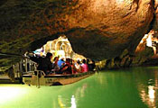
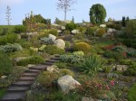
Arboretum „Přírodní ráj“

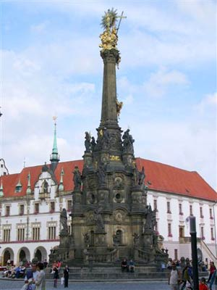

Prohlídka města
Projížďka lodičkami
podzemní řekou Punkva
a lanovkou nad jeskyní Macocha
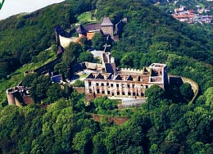

(V ceně je zahrnuta doprava autobusem, projížďka Prohlídka hradu lodičkou a lanovkou v Moravském krasu) podle času a zájmu hradu

Podle času a zájmu
Prohlídka hradu podle

